Temat:
„O żółtym tulipanie”
- doskonalenie słuch fonematycznego, percepcji wzrokowej
- doskonalenie umiejętności uważnego słuchania tekstu i wypowiadania się na temat jego treści.

Wysłuchanie opowiadania „O żółtym tulipanie”
„O żółtym tulipanie” – M. Różycka

W ciemnym domku pod ziemią mieszkał mały Tulipanek. Maleńki Tulipan, jak wszystkie małe dzieci, spał całymi dniami.
Wokoło było bowiem bardzo cicho i ciemno. Pewnego dnia obudziło go lekkie pukanie do drzwi.
- Kto tam? –zapytał obudzony ze snu Tulipanek.
- To ja. Deszczyk. Chcę wejść do ciebie. Nie bój się maleńki. Otwórz.
- Nie, nie chcę. Nie otworzę. –powiedział Tulipanek i odwróciwszy się na drugą stronę, znów smacznie zasnął.
- Po chwili mały Tulipanek znów usłyszał pukanie.
- Puk! Puk! Puk!
- Kto tam?
- To ja. Deszcz. Pozwól mi wejść do swego domku.
- Nie, nie chcę, abyś mnie zamoczył. Pozwól mi spać spokojnie.
Po pewnym czasie Tulipanek usłyszał znów pukanie i cieniutki, miły głosik wyszeptał:
- Tulipanku, puść mnie!
- Ktoś ty?
- Promyk słoneczny –odpowiedział cieniutki głosik.
- O, nie potrzebuję cię. Idź sobie.
Ale promyk słoneczny nie chciał odejść. Po chwili zajrzał do domu tulipanowego przez dziurkę od klucza i zapukał.
- Kto tam puka? –zapytał zżółkły ze złości Tulipanek.
- To my Deszcz i Słońce. My chcemy wejść do ciebie!
Wtedy Tulipanek pomyślał:
„Ha, muszę jednak otworzyć, bo dwojgu nie dam rady”. I otworzył.
Wtedy Deszcz i Promyk wpadli do domu tulipanowego. Deszcz chwycił przestraszonego Tulipanka za jedną rękę,
Promyk słońca za drugą i unieśli go wysoko, aż pod sam sufit.
Mały żółty Tulipanek uderzył główką o sufit swego domku i przebił go …
I, o dziwo znalazł się w śród pięknego ogrodu, na zielonej trawce. Była wczesna wiosna.
Promyki Słońca padały na żółtą główkę Tulipanka.
A rano przyszły dzieci i zawołały:
- Patrzcie! Pierwszy żółty tulipan zakwitł dzisiaj z rana!
- Teraz już na pewno będzie wiosna!

Odpowiedzi na pytania:
- Gdzie mieszkał Tulipanek?
- Kto najpierw odwiedził Tulipana?
- Czy Tulipan Wpuścił do swojego mieszkania deszczyk?
- Dlaczego nie?
- Kto przyszedł potem?
- Czy Tulipan otworzył słonku?
- Kto zobaczył Tulipana?
- Co powiedziały dzieci?
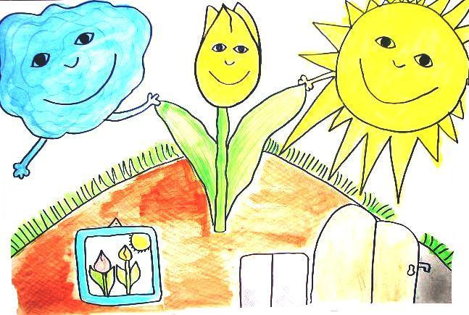
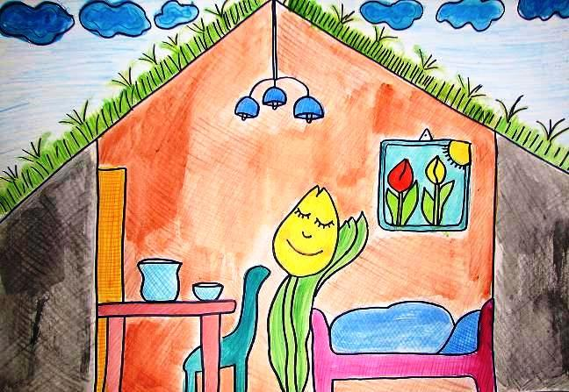

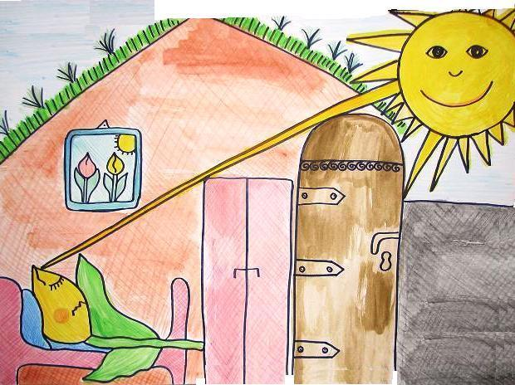
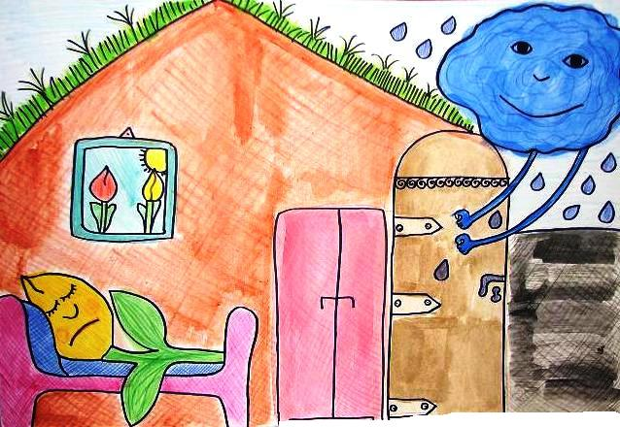
Dzieci oglądają wygląd tulipana nazywają części rośliny i dzielą wyrazy na sylaby.
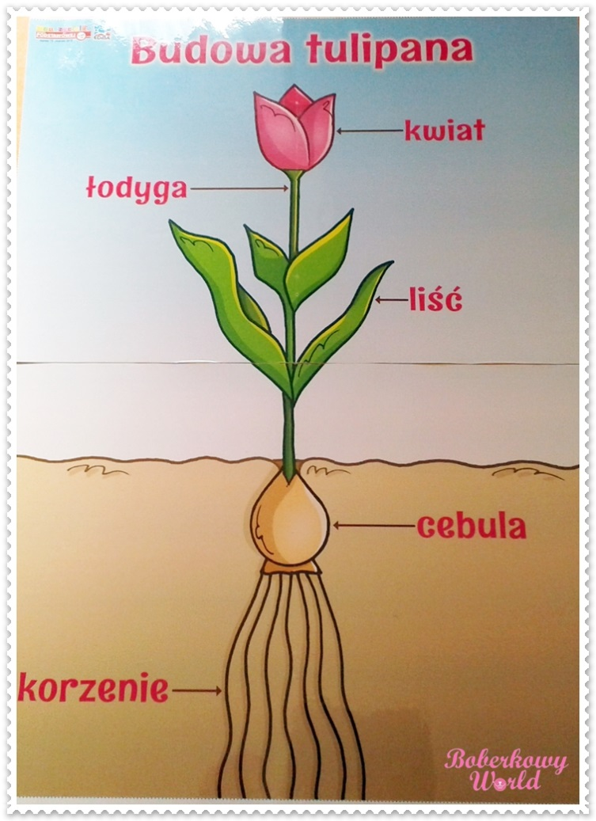

Temat:
„C jak cebulka”
- doskonalenie umiejętności analizy i syntezy sylabowej oraz głoskowej słowa „cebula”
- utrwalenie kształtu litery „c”
- doskonalenie percepcji wzrokowej

Dzisiaj zapoznamy się z literą C, c
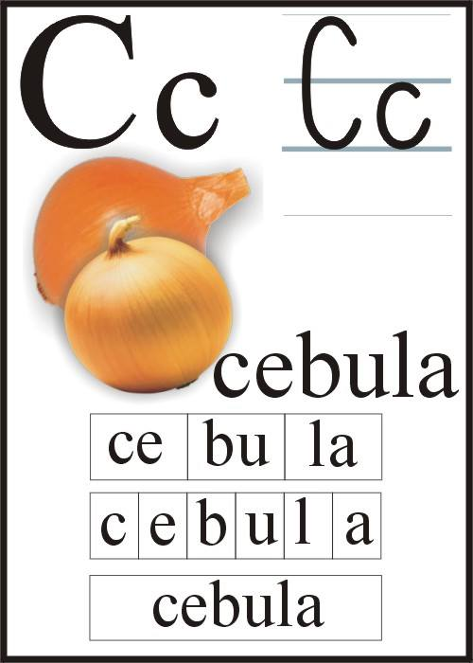

Drodzy rodzice jak co dzień potrzebujemy Waszej pomocy, przeczytajcie proszę dzieciom następujące wyrazy i spytajcie jaką głoskę słyszą na początku wyrazu.
cytryna, cyrk, Celina, cukierki, cebula, Calineczka, cylinder
Teraz podzielcie te wyraz na sylaby (cy-try-na) i policzcie ile sylab ma każdy wyraz.
A może dzieci znają jeszcze inne wyrazy rozpoczynające się literą c?
Układanie litery „c”
Potrzebna nam będzie kartka z napisana literą C oraz nakrętki.
Dzieci przed sobą kładą kartkę z literą c, a pod spodem z nakrętek układają jej wzór, można do zabawy też wykorzystać np. koraliki, guziki, sznurek.

Wyszukiwanie wyrazów z literą „c”
Dzieci próbują usłyszeć gdzie znajduje się liter „c” na środku czy na końcu wyrazu: koc, malec, kocyk, nożyce, noc, materac, pajac, latawiec, słońce, kolec, piec, karoca, kolce, palec
Sokole oko
Zaznaczcie kółeczkiem wszystkie literki „c” i policzcie ile ich jest w każdej chmurce, powiedzcie gdzie jest ich najwięcej, a gdzie najmniej. Następnie kreślcie litery po śladzie i spróbujcie je napisać samodzielnie.

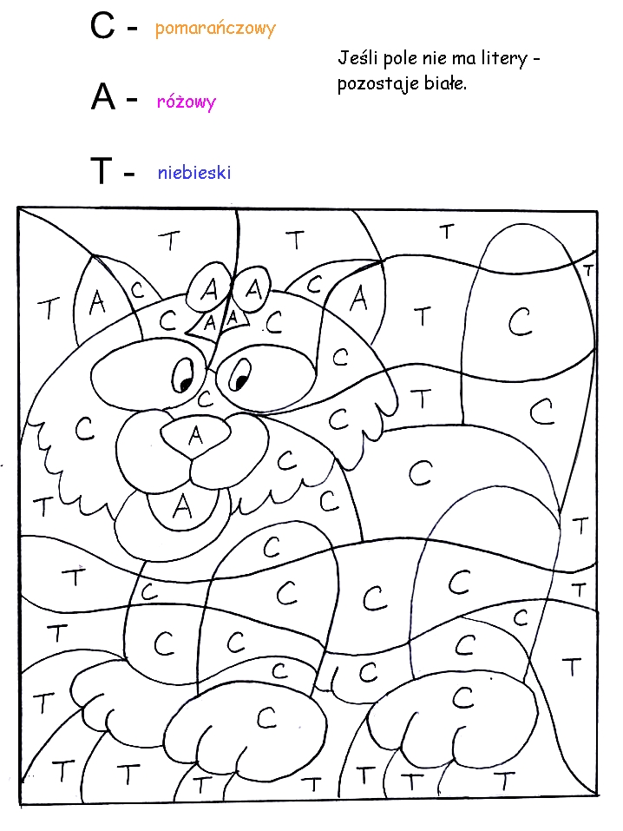
Pokoloruj według wzoru

